

LIST PRO STUDENTY
Hodnocení AR/2D systém pro výrobní linky a návrh alternativního řešení

Kategorie | Otázky k zamyšlení | Moje poznámky (příklady problémů)
Visibilita stavu systému | Věděl uživatel v každém okamžiku, co se děje? Jak systém ukazuje poruchu a stav opravy?
Ochrana před chybou | Uměl systém zabránit nebezpečné akci? Varoval jasně před špatným tlačítkem, špatným strojem?
Čitelnost a ergonomie v AR | Bylo UI čitelné na pozadí reálného světa? Nemusel se uživatel kroutit nebo sahat „přes tělo“?

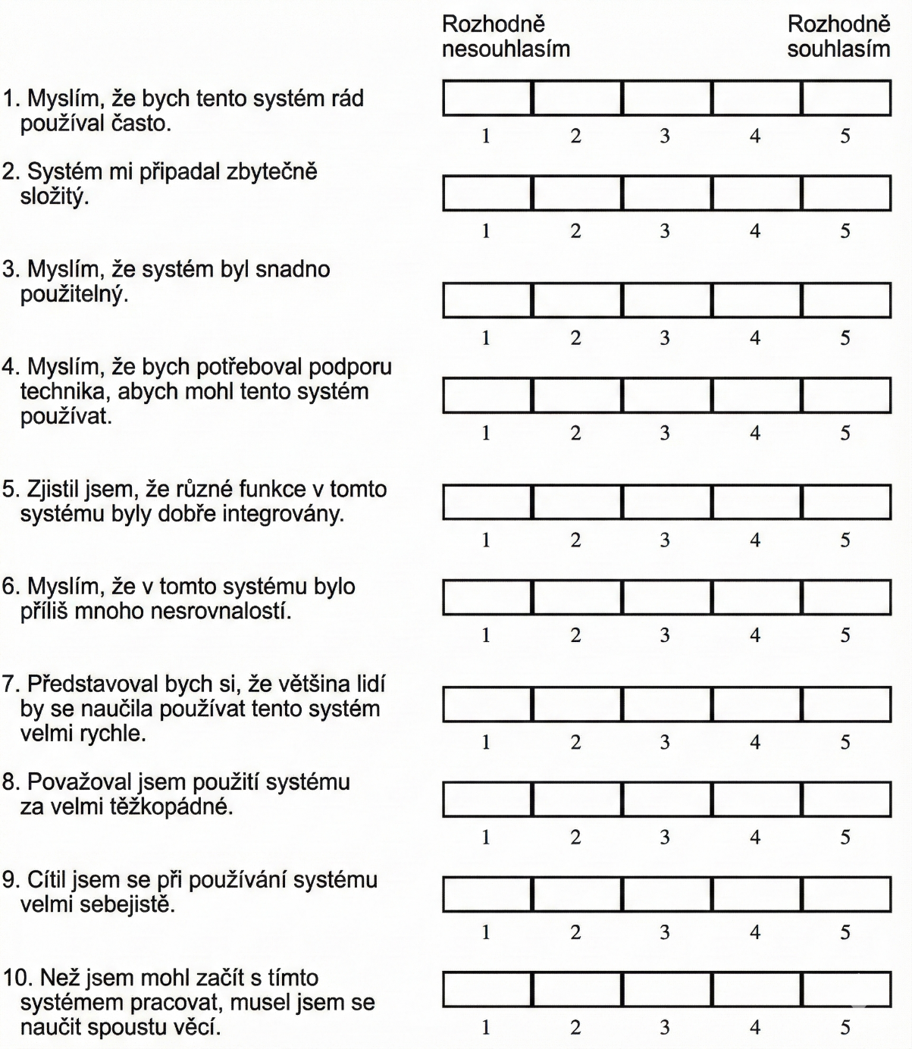
SUS dotazník

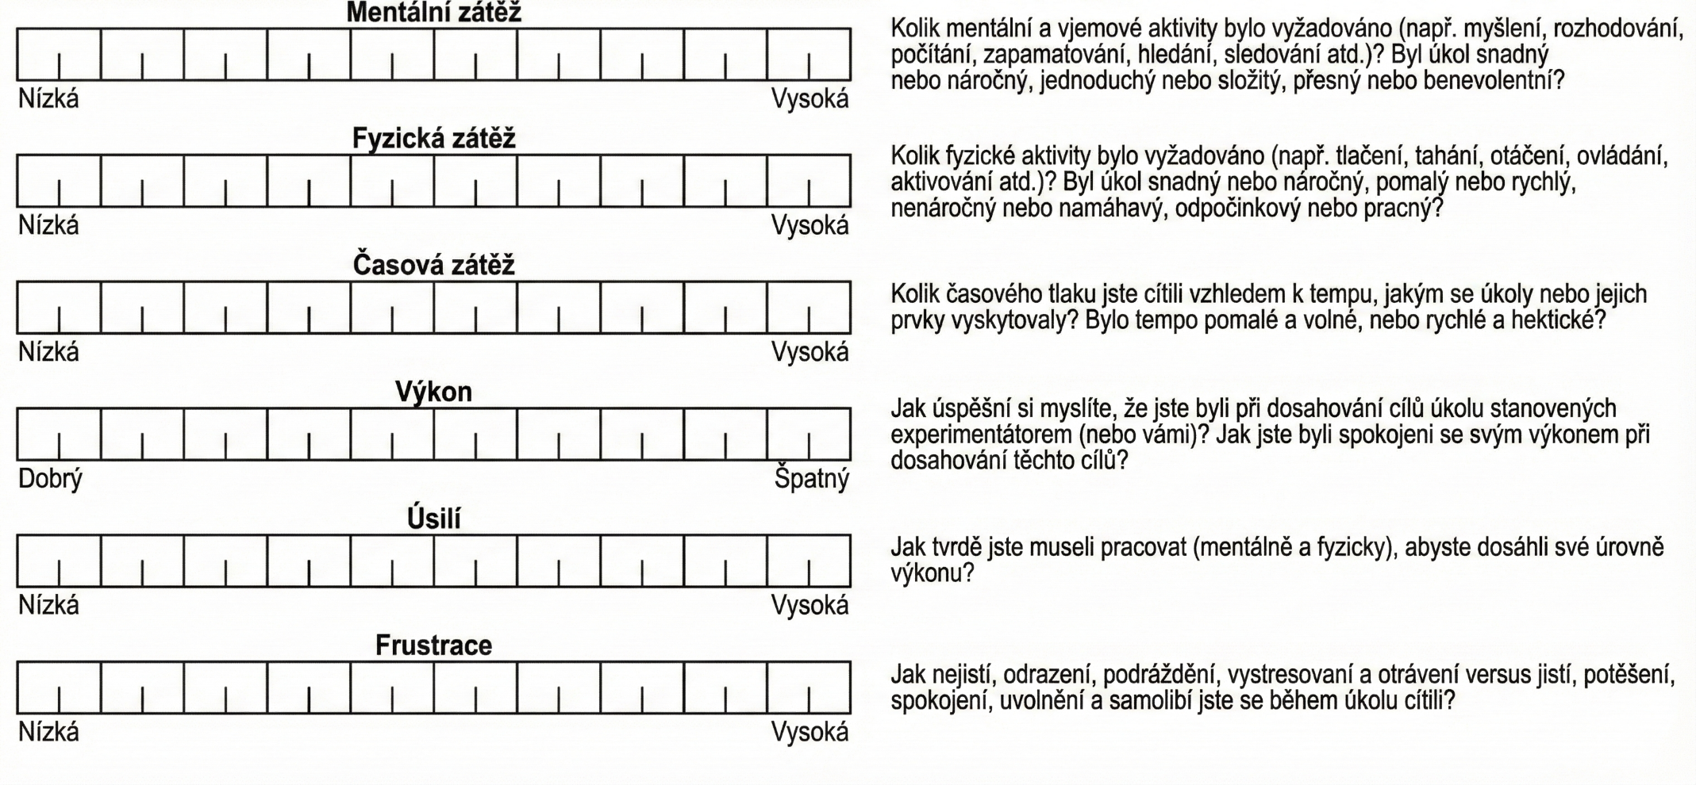
NASA-TLX dotazník
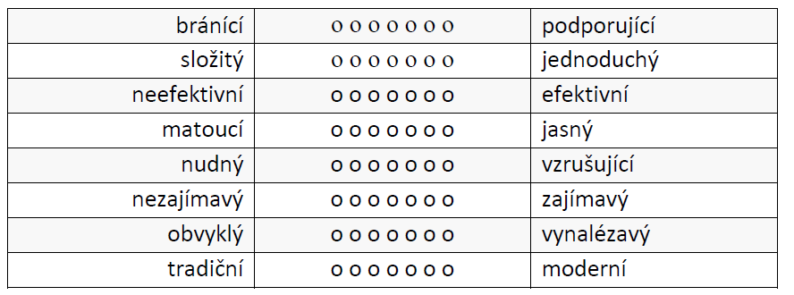
UEQ-S dotazník
https://www.ueq-online.org/


Varianta 1 – ALARM & RISK (Kritická informace)

Varianta 2 – INSTRUCTION & FLOW (Krok 2 z 5)

Varianta 3 – DATA ON DEMAND (Kontextové štítky)

Co mi na tomto systému přišlo nejvíc problematické? | Jaké 1–2 metriky bych sledoval v reálné firmě? (např. čas opravy, % úspěšnosti, subjektivní zátěž)
[Prostor pro odpověď] | Metrika 1:  [Název metriky a zdůvodnění]  Metrika 2 (volitelně):  [Název metriky a zdůvodnění]

